Algoritma:

1. Mulai
2.. Input sisi 1
3.. Input sisi 2
4. Input sisi 3
5. Cek apakah sisi 1 = sisi 2
6. Jika iya, maka cek apakah sisi 2 = sisi 3
7. Jika iya, maka cetak Segitiga sama sisi
8. Jika tidak, maka cetak Segitiga sama kaki
9. Jika sisi 1 = sisi 2 tidak terpenuhi maka cek apakah sisi 1 = sisi 2 = sisi 3
10. Jika iya, maka cetak Segitiga sama kaki
11. Jika tidak, maka cetak Segitiga sembarang
12. Selesai
Flowchart:
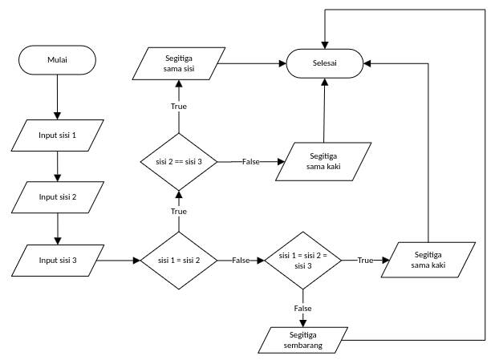

Kode Program:
